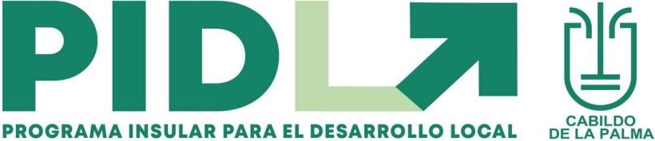

ANEXO I
PROGRAMA INSULAR PARA EL DESARROLLO LOCAL (PIDL) 2024-2028

Cód. Validación: AGMFEQGM7MSD7L6C45CQAMNHD
Verificación: https://tijarafe.sedelectronica.es/
Documento firmado electrónicamente desde la plataforma esPublico Gestiona | Página 2 de 2
PROGRAMA CUATRIENAL AYUNTAMIENTO DE TIJARAFE
Denominación de la actuación | Entidad que lleva a cabo la actuación | Encuadra  da en | Indica dor  /es | Dispone de proyecto  actualizado y fecha del mismo | Importe año 2024 | Importe año 2025 | Importe año 2026 | Importe año 2027
MEJORA Y  ADECUACIÓN DEL  SALÓN DE ACTOS  DE LA CASA DE LA  CULTURA  “JOSÉ LUÍS LORENZO  BARRETO” | AYUNTAMIENTO DE TIJARAFE | SOSTENIBILI DA D  AMBIENTAL  Y  SOSTENIBILI  DA D SOCIAL | 1.6  2.2 | SI 07/11/2023 | 183.900,73 € | 58.002,08 €
CONSTRUCCIÓN  DE LOCAL SOCIAL EN TINIZARA | AYUNTAMIENTO DE TIJARAFE | SOSTENIBILD  IA D  AMBIENTAL  Y  SOSTENIBILI  DA D  SOCIAL | 1.6. 2.1.  2.2. | SI 27/03/2024 | 158.607,94 €
REMODELACIÓN  DE LA PLAZA Y  JARDINES DE  ARECIDA E  INSTALACIÓN DE KIOSCO-BAR | AYUNTAMIENTO DE TIJARAFE | SOSTENIBILI DA D  AMBIENTAL  Y  SOSTENIBILI  DA D  SOCIAL | 1.3. 1.6.  2.2. | SI 25/03/2024 | 168.819,87 €
MEJORA Y  REHABILITACIÓN  DE LA PLAZA Y  LOCALES  SOCIALES DE  AGUATAVAR | AYUNTAMIENTO DE TIJARAFE | SOSTENIBILI DA D  AMBIENTAL  Y  SOSTENIBILI  DA D  SOCIAL | 1.6.  2.2. | SI 15/03/2024 | 74.261,63 €
MEJORA Y  ACONDICIONAMIE  NTO DE LOCALES  SOCIALES Y  TRAVESÍA EL PUEBLO | AYUNTAMIENTO DE TIJARAFE | SOSTENIBILI DA D  AMBIENTAL  Y  SOSTENIBILI  DA D  SOCIAL | 1.6  2.2 | SI 27/03/2024 |  | 241.725,59 €
CREACIÓN DE  CIRCUITO  SALUDABLE “EL  CANAL” | AYUNTAMIENTO DE TIIJARAFE | SOSTENIBILI DA D  AMBIENTAL  Y  SOSTENIBILI  DA D  SOCIAL | 1.3. 1.6.  2.1. | SI 27/03/2021 |  | 253.170,64 €
MEJORA DEL  PAISAJE Y  ADAPTACIÓN DE  ZONA DE  DESCANSO Y  OBSERVACIÓN AMAGAR | AYUNTAMIENTO DE TIJARAFE | SOSTENIBILI DA D  AMBIENTAL  Y  SOSTENIBILI  DA D  SOCIAL | 1.1.  1.2. 1.6.  2.2. | SI 27/03/2024 |  | 32.691,86 € | 158.669,53 €
REMODELACIÓN  DE ESPACIO  RELIGIOSO  RECREATIVO Y  CREACIÓN DE ZONA  COMUNITARIA  POLIVALENTE | AYUNTAMIENTO DE TIJARAFE | SOSTENIBILI DA D  AMBIENTAL  Y  SOSTENIBILI  DA D  SOCIAL | 1.6. 2.1.  2.2. | SI 26/03/2024 |  |  | 426.920,64 € | 585.590,17 €
TOTAL (INCLUIDA LA PUBLICIDAD) POR ANUALIDADES |  |  |  |  | 585.590,17 | 585.590,17 | 585.590,17 | 585.590,17
TOTAL FINAL  PROGRAMA CUATRIENAL PIDL AYUNTAMIENTO DE TIJARAFE |  |  |  |  | 2.342.360,68

En caso de ser una actuación plurianual indicar los importes previstos para cada anualidad conforme al calendario de ejecución.
En Tijarafe, a la fecha de la firma electrónica del documento.

La Alcaldesa
Fdo.: Yaiza Cáceres Lorenzo

